Secara kronologis pembentukan partai sebagai sarana kehidupan berdemokrasi setelah kemerdekaan sudah dimulai ketika terbit Maklumat Wakil Presiden No X tertanggal 16 September 1945. Sebelum maklumat tersebut muncul, melalui KNIP, partai yg ada hanya PNI/Partai Nasional Indonesia sebagai partai tunggal. Namun sistem presidensil dan kebijakan partai tunggal dikritik keras oleh Oposisi yg dipelopori kaum Sosialis, pimpinan Sutan Syahrir. Menurut Si Bung Kecil, partai tunggal akan lebih "menguatkan" anggapan Sekutu bahwa Indonesia memang buatan fasis Jepang, sedangkan fasis saat itu menjadi lawan Sekutu. Meskipun Sekutu yg lain, yaitu Uni Soviet, juga menerapkan partai tunggal. #note: Sutan Syahrir dikenal sebagai tokoh gerakan perlawanan bawah tanah melawan Jepang

Bertolak Maklumat Wakil Presiden No X pada 1945 itulah KNIP berlaku sebagai parlemen. Oleh karena itu konsekuensinya adalah tumbuh dan berkembangnya partai-partai sebagai anggota KNIP/Parlemen. Sejak mulai tanggal itulah partai tumbuh subur dengan berbagai ideologinya Sejak itu pula demokrasi liberal sebenarnya sudah diterapkan. Dengan multipartai dan kepemimpinan perdana menteri. Kehidupan multipartai dg demokrasi liberalnya semakin nampak semarak pada pemilu 1955.

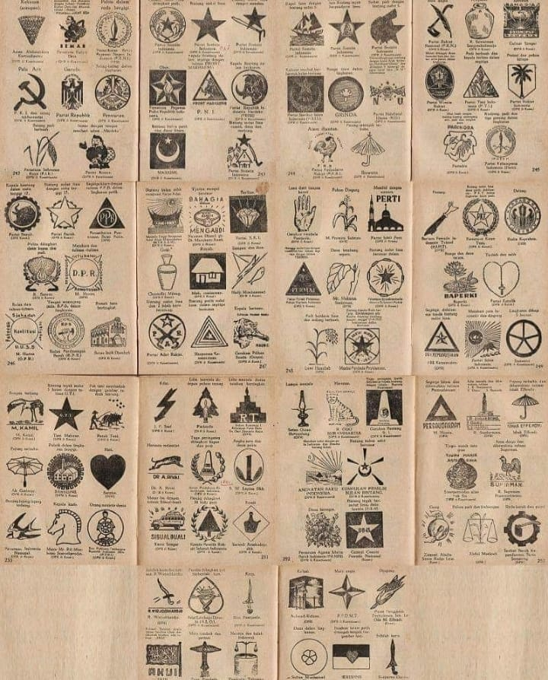

Pemilu 1955 diselenggarakan pada masa Pemerintahan Kabinet Burhanuddin Harahap, memilih:

1. Anggota Konstituante (berperan sebagai MPR, pembentuk UUD, karena saat itu menggunakan UUDS 1950) 2. Anggota DPR 3. Anggota DPRD

Pemilu 1955 yang bernafaskan Demokrasi Liberal ternyata tidak berhasil untuk membentuk UUD sebagai pengganti UUDS 1950 yg sifatnya sementara.

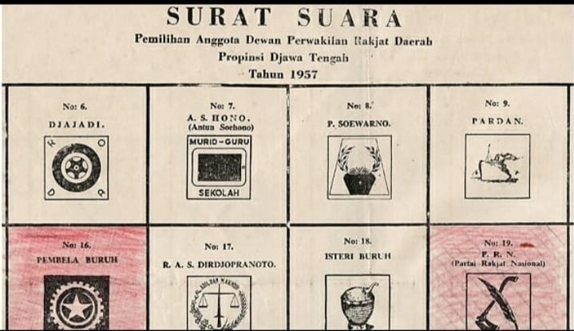 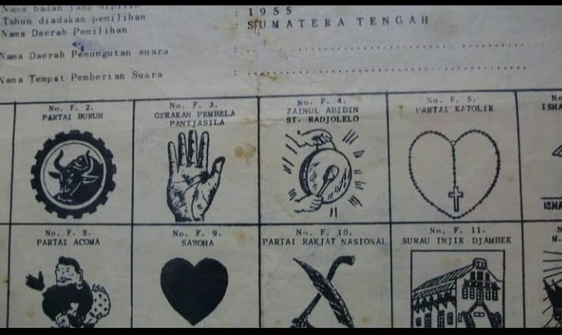

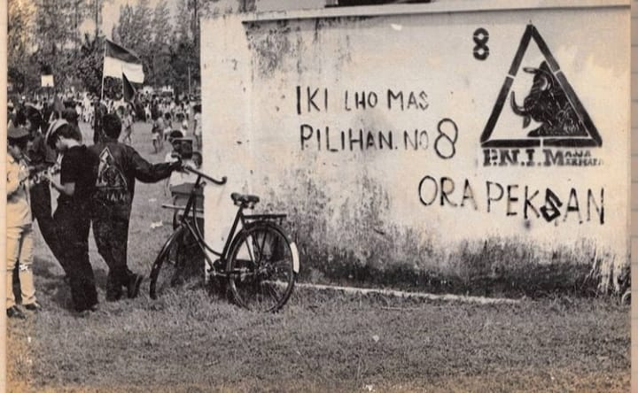 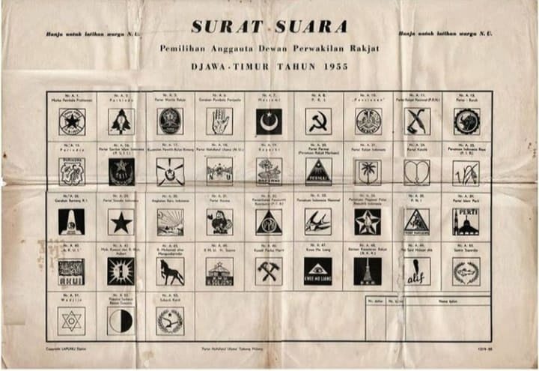

Keadaan ini menjadikan negara dalam keadaan SOB (staat van Oorlog en Beleg) atau keadaan darurat perang karena ketiadaan kepastian struktur aturan hukum sehingga memunculkan Dekrit Presiden 5 Juli 1959. Partai-partai yg ada dalam konstituante dan DPR cenderung mengutamakan agendanya masing-masing. Kehidupan multipartai terus berlanjut setelah Orde Lama mendekati akhir, meskipun dengan tertatih-tatih karena pembentukan partai baru dilarang oleh MPRS dan Pejabat Presiden Suharto ketika itu. Misalnya Keinginan Moh Hatta untuk mendirikan Partai Demokrasi Islam Indonesia pd th 1967.

Pada masa akhir Orde Lama hingga tumbangnya Orde Baru, kekuatan militer mendominasi dalam politik Indonesia dari MPRS hingga pemerintahan. Ketika itu, militer "dianggap" cukup phobia dg multipartai yg dianggap sering mencampuri urusan internal militer sehingga peristiwa Oktober 1952 terjadi. Sehingga pada pemilu 1971. Pemilu pertama era Orde Baru, hanya tersisa kontestan, yaitu 9 parpol dan 1 golongan karya.

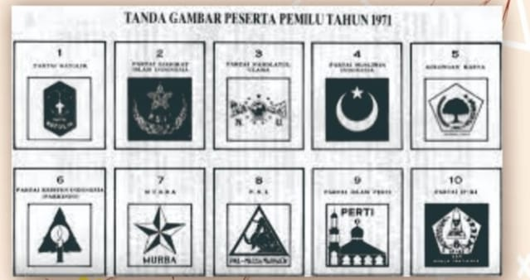 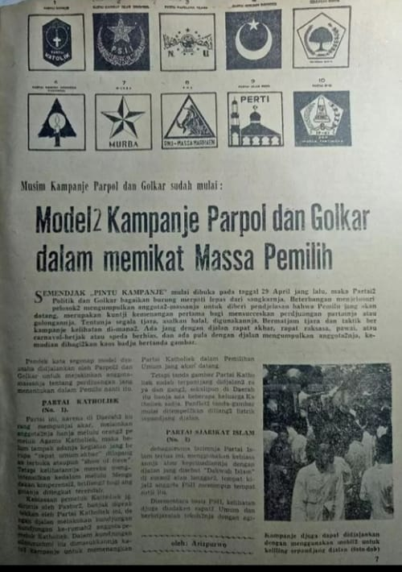

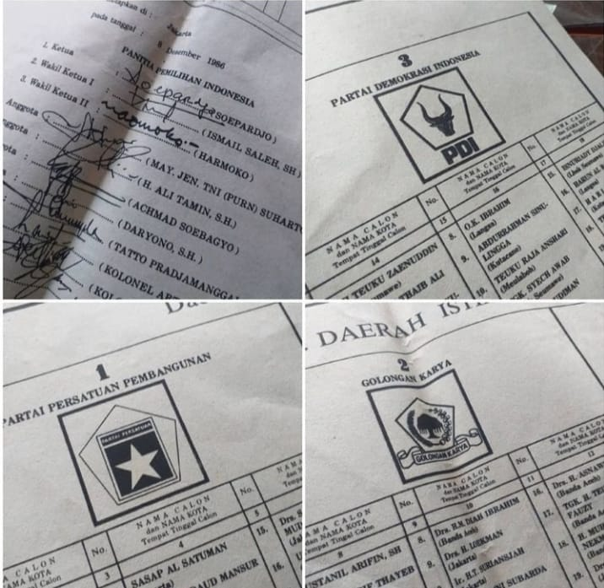

Adapun komposisi di parlemen ABRI mendapat jatah kursi otomatis sekitar 100 kursi. Komposisi partai yg semakin sedkit kemudian oleh Orde Baru dibuat menjadi semakin kecil lagi dengan hanya menyisakan 3 kontestan pemilu yaitu 2 partai dan 1 golongan karya. Ada yg beranggapan hal ini dilakukan untuk memudahkan kontrol politik bagi Orde Baru kala itu

PPP merupakan fusi/pemggabungan dari NU, Perti, PSII, dan Parmusi. PDI merupakan fusi/penggabungan dari PNI, Parkindo, Partai Katolik, Partai IPKI, dan Murba. Untuk Golkar tetap. Jadi sejak pemilu 1977 hingga pemilu 1997 (pemilu terakhir era Orde Baru) hanya ada 3 kontestan pemilu.

Demokrasi "semu" yg digunakan ketika itu untuk memperkuat kedudukan politik pemerintah karena di parlemen kekuatannya meliputi Golkar dan ABRI. Dikatakan "semu" karena era Orde Baru, aparat sipil "wajib" memenangkan golkar, minimal memilihnya. Keadaan kemudian berubah drastis ketika Orde Baru tumbang pada 1998 dan berganti dengan Orde Reformasi. Kehidupan partai kembali marak. Terbukti dengan banyaknya kontestan pemilu 1999 ketika itu. Hal ini berlanjut hingga kini dengan terbukanya pendirian partai dan pendaftaran kontestan pemilu

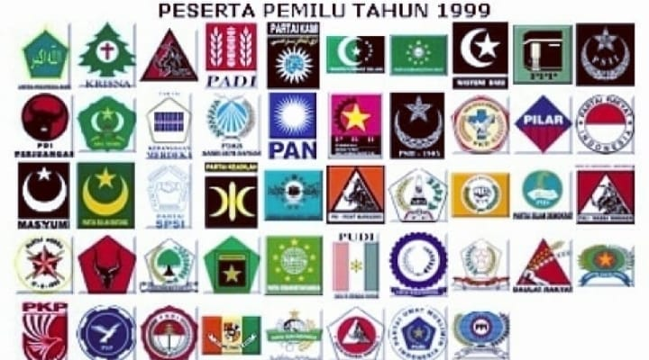

Adapun kursi "otomatis" untuk militer pada Era Reformasi sedikit demi sedikit dihilangkan melalui penghapusan Dwi Fungsi ABRI’ #note: ABRI merupakan Angkatan Bersenjata Republik Indonesia terdiri dari TNI-Polri